Název projektu | Stavební úpravy – MŠ Nové Domovy
Žadatel | Město Kaplice
Celkové náklady projektu | 7.558.795,62 Kč
Výše podpory EU  Výše podpory SFŽP | 4.578.749,- Kč  269.338,- Kč
Termín realizace | 06/2011 – 09/2011
Příprava projektu
V roce 2007 byla připravena projektová dokumentace a byly započaty základní kroky k realizaci projektu. V roce 2010 byla úspěšně podána žádost o podporu projektu v Operačním programu Životní prostředí.
Realizace

Práce na objektu mateřské školy byly zahájeny v červnu 2011. Opatření spočívalo v zateplení obvodových stěn včetně odizolování a zateplení základových konstrukcí, výměně výplní a zateplení stropu pod střechou. V rámci projektu byla provedena fasáda, došlo k výměně klempířských prvků, byla provedena instalace hromosvodů. Změnu doznaly okapové chodníčky a přístupové cesty.
Ukončení projektu
Stavební práce na projektu byly ukončeny v září 2011, projekt byl financován průběžně. Zhodnocením po topné sezoně byla doložena úspora nákladů na vytápění objektu.
Fotodokumentace
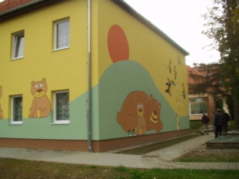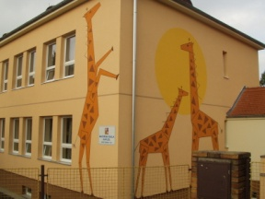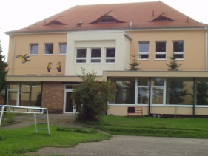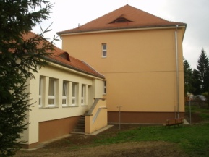

Doplňující informace k projektu (www stránky):
Kaplický zpravodaj, Českokrumlovský deník, www.mestokaplice.cz

